Газета основана 11.09.2006 года

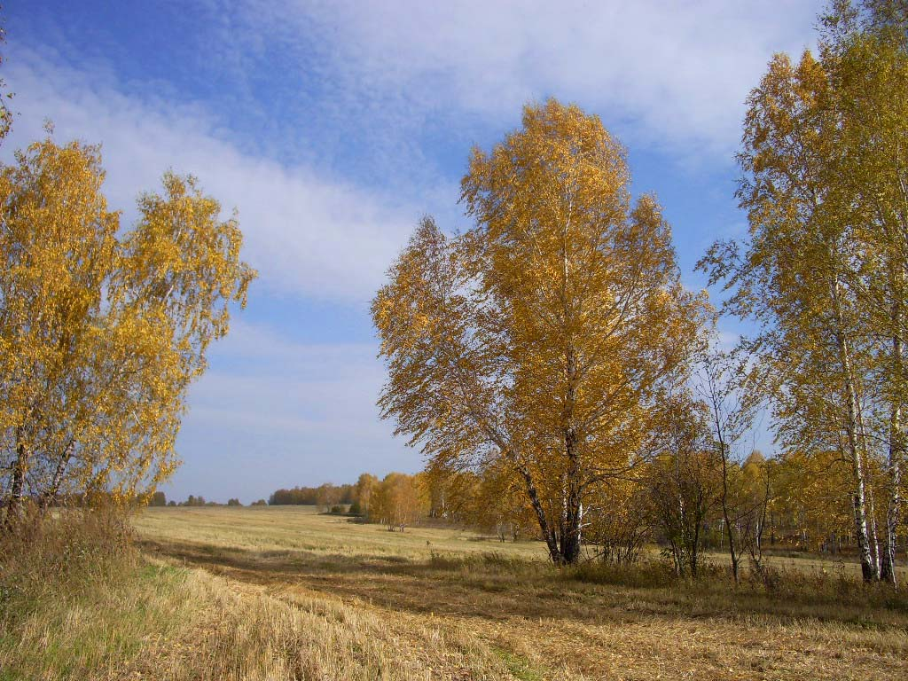

Учредитель - Администрация Малотомского сельсовета

Маслянинского района Новосибирской области

ФИО главного редактора – Искаков Руслан Абдыхамитович

Порядковый номер выпуска № 13

дата «11» июля 2022г.

Тираж 2 экз.

Адрес редакции:633591, Новосибирская область, Маслянинский район

д.Малая Томка, ул.Центральная 16

Черепановский районный суд Новосибирской области вынес обвинительный приговор по уголовному делу в отношении 31-летнего жителя р.п. Маслянино, который признан виновным в совершении преступления, предусмотренного ч.3 ст.264 УК РФ – нарушение правил дорожного движения, повлекшее по неосторожности смерть потерпевшего.

Судом установлено, что 30 ноября 2018 года подсудимый П., двигаясь на легковом автомобиле по ул. Садовая, в р.п. Маслянино совершил наезд на переходящего проезжую часть пешехода, который позже от полученных повреждений скончался в медицинской организации.

В суде подсудимый П., вину в совершении указанного преступления не признал, мер к возмещению морального вреда не принял, извинений представителю потерпевшего не принес.

С учетом смягчающих наказание обстоятельств – наличие на иждивении несовершеннолетнего ребенка, а также принимая во внимание то, что потерпевший переходил проезжую часть вне зоны пешеходного перехода, при отсутствии отягчающих обстоятельств, суд приговорил П., к лишению свободы сроком на 2 года 6 месяцев с отбыванием наказания в колонии-поселения.

Кроме того, судом удовлетворен заявленный представителем потерпевшего гражданский иск на сумму 850 тыс. рублей.

Приговор в законную силу не вступил.

Государственный обвинитель –

помощник прокурора Маслянинского района

юрист 2 класса В.В. Дударев

На территории района принты меры к ликвидации несанкционированных свалок.

В ходе надзорной деятельности в июне 2022 года прокуратурой района выявлены 3 места несанкционированного накопления ТКО (р.п. Маслянино, Бажинский и Мамоновский сельсоветы).

Несмотря на то, что указанные несанкционированные свалки расположены в зоне деятельности регионального оператора – ООО «Экология Новосибирск», мер к ликвидации несанкционированных мест накопления ТКО со стороны органов местного самоуправления не принято.

По результатам проверки, прокуратурой района главам 3 муниципальных образований внесены представления, с требованием ликвидации несанкционированных свалок (которые находятся на рассмотрении). В случае непринятия указанных мер, прокуратурой района будет рассмотрен вопрос о понуждении исполнения указанные мероприятий в судебном порядке.

Помощник прокурора района

юрист 2 класса В.В. Дударев

Прокуратурой района с привлечением специалиста Роспотребнадзора выявлены нарушения в части требований СанПин в детском саду «Колосок».

В ходе проверки выявлены нарушения в частности: не обеспечены изолированные помещения для каждой детской группы (дети 2 младшей группы и средней группы размещены в одной групповой ячейке).

Установлено, что количество детей, находящихся в помещении средней группы превышает нормативные показатели.

В нарушение абз. 10 п. 3.1.3. Правил количество индивидуальных ячеек в шкафах для хранения верхней одежды в раздевальной средней группы не соответствует списочному составу количества детей.

В ходе проверки установлено, что для детей 2-й младшей группы имеется недостаточное количество столов и стульев.

Количество кроватей не соответствует общему количеству детей, находящихся в группах.

В спальной комнате средней группы, где также спят дети 2 младшей группы, расстановка кроватей не обеспечивает свободный проход детей между ними.

Кровати в спальной средней группы стоят вплотную к наружной стене, к отопительным приборам, что является нарушением таблицы 6.2 СанПиН 1.2.3685-21 «Гигиенические нормативы и требования к обеспечению безопасности и (или) безвредности для человека факторов среды обитания».

В умывальной зоне средней группы установлено вешалок для детских полотенец для рук менее общего количества детей (вешалок 26, детей 33), что является нарушением п. 3.1.6. Правил.

В средней группе в буфетной допускается использование с дефектами и механическими повреждениями столовой посуды (тарелки со сколами), что является нарушением п. 2.4.6.2. Правил.

В нарушение таблицы 6.2 СанПиН 1.2.3685-21 «Гигиенические нормативы и требования к обеспечению безопасности и (или) безвредности для человека факторов среды обитания» дети средней группы не обеспечены мебелью в соответствии с их ростом (согласно списка детей имеются 2 ребенка с ростом 99 см, столов с маркировкой «0» нет), также дети 2-й младшей группы не обеспечены мебелью в соответствии с их ростом (согласно списка детей имеются 10 детей с ростом 100-107 см, столов с маркировкой «1» нет). Не все стулья имеют цветовую маркировку (5 стульев не маркированы), что является нарушением п. 2.4.3. Правил.

В ходе проверки установлено, что стены и потолки помещения спальной комнаты, где спят дети средней и 2 младшей групп имеют дефекты и повреждения, что является нарушением п. 2.5.3. Правил.

По результатам проверки прокуратурой района главе района как учредителю 29.04.2022 внесено представление, об устранении законодательства об образовании, также представление внесено заведующей детским садом (на рассмотрении).

Кроме того, в отношении заведующей детским садом возбуждено дело об административном правонарушении по ст. 6.7 КоАП РФ (на рассмотрении).

Помощник прокурора района

юрист 2 класса В.В. Дударев

По мерам прокурорского реагирования несовершеннолетние обеспечены тест-полосками для диагностики сахарного диабета.

В ходе проведенной прокуратурой района проверки установлено, что на территории района проживают 8 детей, которые имеют диагноз сахарный диабет 1 типа. Все 8 детей имеют статус ребенок-инвалид.

Из 8 указанных детей, 2 ребенка признаны нуждающимися в осуществлении непрерывного контроля уровня глюкозы в крови, в связи с чем, им на основании соответствующего рецепта выдаются необходимые лекарственные средства, а также изделия медицинского назначения.

Вместе с тем, в ходе настоящей проверки выявлены факты того, что при назначении лекарственных препаратов и медицинских изделий для лечения указанных категорий лиц рецепты на их бесплатное приобретение ГБУЗ НСО «Маслянинская ЦРБ» не всегда выписываются.

В ходе проверки медицинской карты несовершеннолетнего «П» установлено, что ноября 2021 по февраль 2022 г.г. при обращении к врачу-педиатру по результатам указанных приемов, врач давала рекомендации о выдаче ребенку тест-полосок для определения уровня сахара в крови, однако рецепты на тест плоски в указанные дни приема выписаны не были, тест полоски ребенку до настоящего времени не выдавались (крайний раз в октябре 2021 года).

Аналогичная ситуация возникла при приеме другого несовершеннолетнего.

По факту выявленных нарушений прокуратурой района 24.02.2022 главному врачу ГБУЗ НСО «Маслянинская ЦРБ» внесено представление (которое было рассмотрено, удовлетворено, приняты конкретные меры по обеспечению тест-полосками указанных несовершеннолетних).

Помощник прокурора района

юрист 2 класса В.В. Дударев

«Прокуратурой Маслянинского района проведена проверка исполнения законодательства о государственной и муниципальной собственности.

В рамках проведения проверки, изучен сайт torgi.gov.ru, установлено, что в утвержденных администрациями Маслянинского района и р.п. Маслянино аукционных документациях на проведение аукционов на право заключения договоров аренды земельных участков не содержатся сведения о максимально и (или) минимально допустимых параметрах разрешенного строительства объекта капитального строительства, что является нарушением требований пп. 4 п. 21 ст. 39.11 Земельного кодекса РФ и образует состав административного правонарушения, предусмотренного ч. 10 ст. 7.32.4 КоАП РФ.

Постановлениями заместителя руководителя Управления Федеральной антимонопольной службы по Новосибирской области заместитель главы администрации Маслянинского района по экономическим вопросам и глава рабочего поселка Маслянино признаны виновными в совершении вменяемых правонарушениях, назначены административные наказания в виде административных штрафов в размере 3 000 рублей.

Также установлено, что администрацией Большеизыракского сельсовета в нарушение требований ст. 15 Федерального закона от 21.12.2001 № 178-ФЗ «О приватизации государственного и муниципального имущества» на сайте www.torgi.gov.ru не опубликованы извещения о проведении аукционов по продаже муниципального имущества (здание мастерской и здание конторы), сообщения размещены только на сайте электронной торговой площадки www.rts-tender.ru (№ 57122, 71333). Указанное бездействие образует состав административного правонарушения, предусмотренного ч. 1 ст. 7.32.4 КоАП РФ.

Постановлением заместителя руководителя Управления Федеральной антимонопольной службы по Новосибирской области глава Большеизыракского сельсовета признана виновной в совершении вменяемого правонарушения, назначено административное наказание в виде административного штрафа в размере 40 000 рублей.

Помощник прокурора Михайлюта М.В.

«Прокуратурой Маслянинского района проведена проверка исполнения законодательства о государственной и муниципальной собственности.

В ходе проверки соблюдения органами местного самоуправления, муниципальными унитарными предприятиями, учреждениями и иными правообладателями государственного и муниципального имущества, установленного порядка государственной регистрации прав на недвижимое имущество и сделок с ним, выявлены нарушения в муниципальных унитарных предприятиях.

Согласно ч. 1 ст. 11 Федерального закона от 14.11.2002 №161-ФЗ «О государственных и муниципальных унитарных предприятиях» имущество унитарного предприятия формируется за счет имущества, закрепленного за унитарным предприятием на праве хозяйственного ведения или на праве оперативного управления собственником этого имущества.

В соответствии с ч. 1 ст. 131 Гражданского кодекса РФ право собственности и другие вещные права на недвижимые вещи, ограничения этих прав, их возникновение, переход и прекращение подлежат государственной регистрации в едином государственном реестре органами, осуществляющими государственную регистрацию прав на недвижимость и сделок с ней. Регистрации подлежат: право собственности, право хозяйственного ведения, право оперативного управления, право пожизненного наследуемого владения, право постоянного пользования, ипотека, сервитуты, а также иные права в случаях, предусмотренных настоящим Кодексом и иными законами.

Так, в 8 муниципальных унитарных предприятиях, располагающихся на территории Маслянинского района, право хозяйственного ведения на переданное муниципальное имущество в едином государственном реестре недвижимости не зарегистрировано.

По выявленным нарушениям 17.03.2022 прокуратурой района внесено 8 представлений директорам муниципальных унитарных предприятий, по результатам рассмотрения которых, 5 лиц, привлечены к дисциплинарной ответственности, право хозяйственного ведения на переданное муниципальное имущество в едином государственном реестре недвижимости зарегистрировано».

Помощник прокурора Михайлюта М.В.

Прокуратурой Маслянинского района проведена проверка соблюдения законодательства о безопасности дорожного движения.

В ходе проверки установлено, что 3 местных жителя длительное время состоят на учете у врача-нарколога и имеют противопоказания для управления транспортными средствами.

Учитывая, что управление такими водителями транспортными средствами создает угрозу участникам дорожного движения, прокуратура района обратилась в суд с исками о прекращении действия права на управление транспортными средствами.

Помощник прокурора Михайлюта М.В.

Прокуратурой Маслянинского района проведена проверка соблюдения законодательства об охране здоровья граждан в части предупреждения распространения туберкулеза.

В ходе проверки установлено, что 8 местных жителей, освободившихся из мест лишения свободы по отбытию уголовного наказания, профилактический осмотр в целях выявления туберкулеза с момента освобождения из мест лишения свободы до настоящего времени не проходили.

Прокуратура района обратилась в суд с исками в интересах неопределенного круга лиц, с требованием об обязании пройти в медицинской организации по месту жительства профилактический медицинский осмотр в целях выявления туберкулеза. Это обусловлено необходимостью обеспечения конституционного права граждан на охрану здоровья.

Помощник прокурора Михайлюта М.В.

Черепановский районный суд Новосибирской области вынес обвинительный приговор по уголовному делу в отношении 42-летнего жителя города Новосибирска.

Он признан виновным в совершении преступления, предусмотренного частью 2 статьи 159 УК РФ – мошенничество – то есть хищения чужого имущества путем обмана, совершенное с причинением значительного ущерба гражданину.

Судом установлено, что в апреле 2021 года находясь своей квартире в городе Новосибирске путем случайного набора абонентских номеров стационарных телефонов р.п. Маслянино, позвонил потерпевшей и представился ее сыном, сообщив заведомо ложные сведения о том, что попал в дорожно-транспортное происшествие, в связи с чем, ему нужные денежные средства в сумме 12500 рублей. Далее подсудимый позвонил водителю такси, не просвещая его в свои преступные намерения, попросил забрать денежные средства у потерпевшей и перевести их ему на банковскую карту. Водитель такси получил от потерпевшей денежные средства в размере 12 500 рублей, из которых 9500 рублей перевел подсудимому, а 3000 рублей с разрешения подсудимого оставил себе в качестве вознаграждения за выполненную работу. В последствии подсудимый похищенными денежными средствами распорядился по своему усмотрению.

В результате своих преступных действий подсудимый причинил потерпевшей ущерб на общую сумму 12500 рублей, который является для нее значительным.

В судебном заседании подсудимый вину в совершении инкриминируемого ему деяния признал.

С учетом смягчающих наказание обстоятельств – полное признание вины, раскаяние в содеянном, состояние здоровья, а также отягчающих вину обстоятельств – наличие рецидива, суд приговорил подсудимого к 2 годам 8 месяцам лишения свободы с отбыванием наказания в исправительной колонии строго режима.

Приговор вступил в законную силу.

Помощник прокурора Михайлюта М.В.

Черепановский районный суд Новосибирской области вынес обвинительный приговор по уголовному делу в отношении 47-летнего жителя р.п. Маслянино.

Он признан виновным в совершении преступления, предусмотренного частью 4 статьи 111 УК РФ – умышленное причинение тяжкого вреда здоровью, опасного для жизни человека, повлекшее по неосторожности смерть потерпевшего.

В суде установлено, что в декабре 2020 года между находившимися в состоянии алкогольного опьянения подсудимым и потерпевшим на почве личных не приязненных отношений произошла ссора, в результате которой подсудимый нанес руками и ногами, не менее четырех ударов в голову и не менее одного удара в туловище потерпевшего, где располагаются жизненно-важные органы человека, а также не менее трех ударов по верхним конечностям. От полученных повреждение, потерпевший скончался на месте происшествия.

В судебном заседании подсудимый вину в совершении инкриминируемого ему деяния признал.

С учетом смягчающих наказание обстоятельств – полное признание вины, раскаяние в содеянном, явка с повинной, состояние здоровья, а также отягчающих вину обстоятельств – наличие рецидива, а также совершение преступления в состоянии алкогольного опьянения, суд приговорил подсудимого к 6 годам 6 месяцам лишения свободы с отбыванием наказания в исправительной колонии строго режима.

Приговор вступил в законную силу.

Помощник прокурора Михайлюта М.В.